Управление образования города Ростова-на-Дону
муниципальное бюджетное учреждение дополнительного образования Ворошиловского района города Ростова-на-Дону
«Центр детского творчества»
(МБУ ДО ЦДТ)

Приказ

«_31__» августа 2020 г. № 56.1/Н

г. Ростов-на-Дону
О реализации целевой модели
наставничества в МБУ ДО ЦДТ»

В соответствии с распоряжением Министерства просвещения Российской Федерации от 25.12.2019 г. № Р-145 «Об утверждении методологии (целевой модели) наставничества обучающихся для организаций, осуществляющих образовательную деятельность по общеобразовательным, дополнительным общеобразовательным и программам среднего профессионального образования, в том числе с применением лучших практик обмена опытом между учащимися», письмом Министерства просвещения Российской Федерации от 23.01.2020 № МР-42/02 «О направлении целевой модели наставничества и методических рекомендаций»,

ПРИКАЗЫВАЮ:
- Назначить руководителем проектной группы по внедрению проекта «Целевая модель наставничества» заместителя директора по методической работе Родионову Е.П.
- Утвердить состав проектной группы по внедрению проекта «Целевая модель наставничества»:
  - Панфилова Н.С.- зам директора по УВР
  - Капканец Л.П. – старший методист
  - Летучева С.К. – методист
  - Шегеря В.Е. - методист
  - Мелихова Э.Р. – педагог дополнительного образования
  - Шилова В.М. – педагог дополнительного образования
  - Руденко Н.Г.- педагог-психолог
- Родионовой Е.П. - заместителю директора по МР
  - Изучить цель, задачи и содержание концепции «Целевая модель наставничества» и разработать план внедрения проекта «Целевая модель наставничества» в срок до 30.09.2020.
  - Разработать и рассмотреть на заседании методического совета Положение о наставничестве с учетом содержания проекта «Целевая модель наставничества» до 15.10.2020
  - Разработать план внедрения проекта (дорожную карту) «Целевая модель наставничества» до 15.10.2020.
- Юдакову А.Д. - ответственному за ведение официального сайта МБУ ДО ЦДТ создать вкладку «НАСТАВНИЧЕСТВО» с размещением нормативно-правовых, программно-методических, организационно-содержательных, информационно-аналитических документов.
- С 01.11.2020 приступить к реализации целевой модели наставничества.
- Контроль исполнения настоящего приказа оставляю за собой.

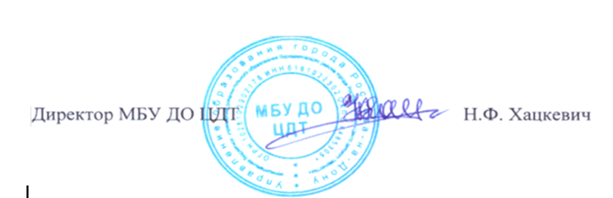

С приказом ознакомлены электронная почта, WhatsApp, Skype 31.08.2020

